Титульный лист

Оглавление
Цель работы 3
Задание 3
Тестирование 3
Пример 1: 3
- Окно формы в момент выполнения задания: 3
- Текст основного модуля: 3
Пример 2: 4
- Окно формы в момент выполнения задания: 4
- Текст основного модуля: 5
- Окно, демонстрирующее результаты выполнения задания: 6
Пример 3: 7
- Окно формы в момент выполнения задания: 7
- Текст основного модуля: 7
- Окно, демонстрирующее результаты выполнения задания: 9

Цель работы
Целью данной лабораторной работы является приобретение навыков работы в Delphi и понимания основ объектно-ориентированного программирования (ООП), алгоритмизации и понятия методов ООП.

Задание
В рамках данной лабораторной работы требуется выполнить три задания, которые по сути своей являются логическим продолжением друг друга:
1) В первом примере требуется создать новый проект, изменить заголовок формы на «Пример1», разместить на форме две кнопки с последующим изменением названий кнопок на «Операция» и «Закрыть», назначить на вторую кнопку обработчик события — закрыть форму, за который отвечает оператора «Close».
2) Во втором примере требуется создания модуля, содержащего секции инициализации. В этих секциях должно быть описано открытие нового текстового файла и запись в него данных, вводимых с клавиатуры. При завершении программы файл должен закрываться.

Тестирование

Пример 1:

- Окно формы в момент выполнения задания:
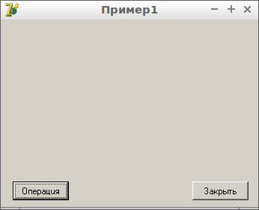

- Текст основного модуля:

unit Unit1;

interface

uses
Windows, Messages, SysUtils, Variants, Classes, Graphics, Controls, Forms,
Dialogs, StdCtrls;

type
TForm1 = class(TForm)
Button1: TButton;
Button2: TButton;
procedure Button2Click(Sender: TObject);
private
{ Private declarations }
public
{ Public declarations }
end;

var
Form1: TForm1;

implementation

{$R *.dfm}

// Метод обработки события нажатия кнопки
procedure TForm1.Button2Click(Sender: TObject);
begin
// Закрыть форму.
Close;
end;

end.

Пример 2:

- Окно формы в момент выполнения задания:
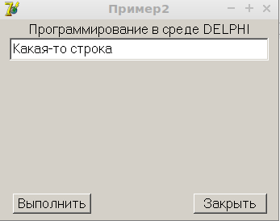

- Текст основного модуля:
unit Unit2;

interface

uses
Windows, Messages, SysUtils, Variants, Classes, Graphics, Controls, Forms,
Dialogs, StdCtrls;

type
TForm1 = class(TForm)
Button1: TButton;
Button2: TButton;
Edit1: TEdit;
Label1: TLabel;
procedure Button2Click(Sender: TObject);
procedure Button1Click(Sender: TObject);
procedure FormCreate(Sender: TObject);
private
{ Private declarations }
public
{ Public declarations }
end;

var
Form1: TForm1;
// Объявление переменных для работы со строкой и файлом.
F: TextFile;
S: String ;

implementation

{$R *.dfm}

// Метод обработки события нажатия кнопки Button2
procedure TForm1.Button2Click(Sender: TObject);
begin
// Закрыть форму
Close;
end;

// Метод обработки события нажатия кнопки Button1
procedure TForm1.Button1Click(Sender: TObject);
begin
// переменной S присвоить значение элемента ввода текста Edit1
S := Edit1.Text;
// Обнуление значение элемента ввода текста Edit1
Edit1.Text := '';
end;

// Обработка события создания окна.
procedure TForm1.FormCreate(Sender: TObject);
begin
// Переопределение названия кнопки
Button1.Caption := 'Выполнить';
end;

// Секция инициализации
INITIALIZATION
// Инициализация переменно F
AssignFile(F,'File1.txt');
// Открытие файла F на перезапись
Rewrite(F);

// Секция завершения
FINALIZATION
// Запись строки S в файл F
Writeln(F,S);
// закрытие файла F
CloseFile(F);

end.

- Окно, демонстрирующее результаты выполнения задания:
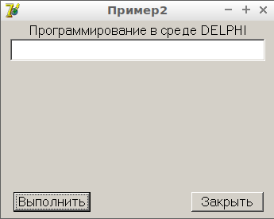
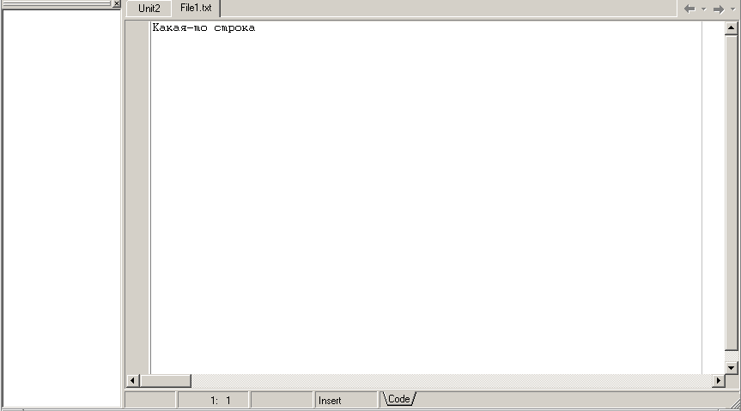

Пример 3:

- Окно формы в момент выполнения задания:
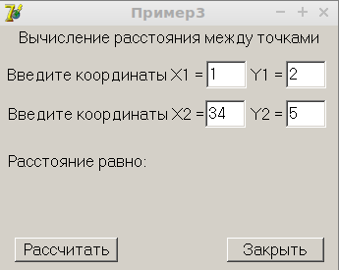

- Текст основного модуля:
unit Unit2;

interface

uses
Windows, Messages, SysUtils, Variants, Classes, Graphics, Controls, Forms,
Dialogs, StdCtrls;

type
TForm1 = class(TForm)
Button1: TButton;
Button2: TButton;
eX1: TEdit;
Label1: TLabel;
eY1: TEdit;
eX2: TEdit;
eY2: TEdit;
Label2: TLabel;
Label3: TLabel;
Label5: TLabel;
Label4: TLabel;
labelResult: TLabel;
procedure Button2Click(Sender: TObject);
procedure Button1Click(Sender: TObject);
private
{ Private declarations }
public
{ Public declarations }
end;

var
Form1: TForm1;

implementation

{$R *.dfm}

// Метод обработки события нажатия кнопки Button2
procedure TForm1.Button2Click(Sender: TObject);
begin
Close;
end;

// Метод обработки события нажатия кнопки Button1
procedure TForm1.Button1Click(Sender: TObject);
var
// Переменная длины орезка
ab: Double;
// Переменные координат точек
x1, x2, y1, y2: Integer;
begin
// Присвоение координат переменным из элементов ввода
x1 := StrToInt(eX1.Text);
x2 := StrToInt(eX2.Text);
y1 := StrToInt(eY1.Text);
y2 := StrToInt(eY2.Text);

// Получение по формуле длинный отрезка
ab := sqrt(sqr(x2 - x1) + sqr(y2 - y1));

// Вывод результата
labelResult.Caption := 'Расстояние равно: ' + FloatToStr(ab);
end;

end.

- Окно, демонстрирующее результаты выполнения задания:
